"שום דבר לא יהיה כמו שפעם" - עידו שדה
מילים ולחן: מילטון נסימנטו, רונלדו באסטוס תרגום: עידו שדה הפקה: נדב הולנדר
סינגל שני מהאלבום ״מפליג מווריד לווריד״ - שיוצא היום במלואו
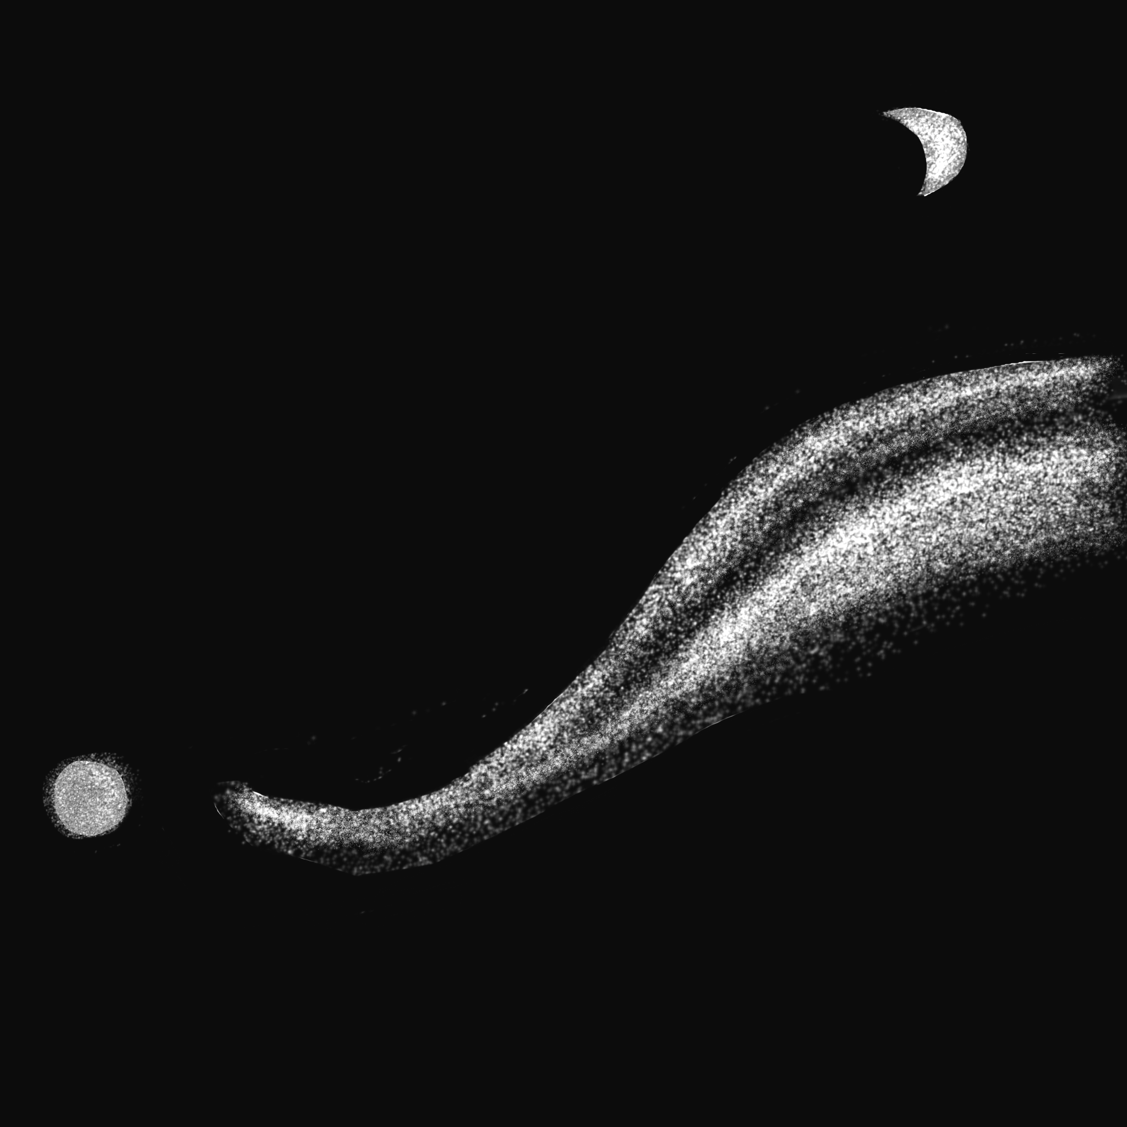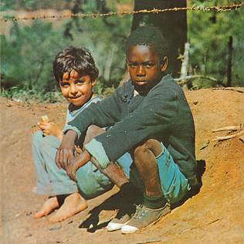
״שום דבר לא יהיה כמו שפעם״ הוא הסינגל השני מאלבומו השני של עידו שדה - ״מפליג מווריד לווריד״ שיוצא עכשיו יחד עם השיר. חצי מהאלבום מורכב משירי משוררים שעידו הלחין וחציו השני מטקסטים מקוריים.
כמו באלבום הראשון, נדב הולנדר על ההפקה המוזיקלית והעיבוד. מוזיקאים נוספים שלוקחים חלק: דניאלה תורג׳מן, יעל קראוס, אלון עדר, יונדב הלוי, ספי ציזלינג, יותם בן אור, אבנר קלמר ועוד רבים אחרים.

מהאלבום החדש יצא גם הסינגל ״הריקוד״ לפני כחודש, עליו כתב בן שלו :״ שירו של עידו שדה הוא מופע נדיר של גנטיקה המתי כספית״.
השיר הנוכחי, ״שום דבר לא יהיה כמו פעם״ יצא בשנת 1972 כחלק מהאלבום הכפול המכונן ,מועדון פינת הרחוב, אנסמבל מוזיקלי שהקימו מילטון נסימנטו ולו בורז׳ס. שמו בפורטוגזית: "Nada Será Como Antes" .
תמונת הילדים כאן בקומוניקט היא עטיפת האלבום ״מועדון פינת הרחוב״, שהשיר המקורי הוא חלק ממנו.

״כשאני שומע שיר או אלבום שלא הכרתי, שמצליח לגעת בי, הוא אופף אותי משך ימים ושבועות, בצורה מעט אובססיבית. הרצון המיידי של הוא לחלוק אותו עם אנשים שאני אוהב בתקווה שיגע גם בהם. ויש את השירים, כמו השיר הזה, שאני ממש מצטער שלא אני כתבתי, לשמחתי זכיתי לתרגם ולשיר אותו״, מספר עידו.
ה ״saudade" הברזילאי, מן מלנכוליה נוסטלגית מעט מתוקה, געגוע למקום או לזמן שלא בהכרח היה קיים, מתבטא במילות השיר הזה במלוא הדרו.
אבל כמו הרבה שירים, המילים נטענות במשמעות נוספת ומצמררת אחרי ה 7 באוקטובר.
״…בשבת או בזו שאחריה, ובאיזה כיוון שאבחר,
שום דבר לא יהיה כמו שפעם עד מחר…״.
מירב בלומנפלד: musicfactory.merav@gmail.com עידו שדה, Idosdh@gmail.com

